|  |
| --- |
|  |

**Documento de Diseño de Interfaces**

**Proyecto: Bestnid**

|  |  |  |
| --- | --- | --- |
| limon.png |  |  |

**Ficha del documento**

|  |  |  |  |  |
| --- | --- | --- | --- | --- |
| **Fecha** | **Revisión** | **Autor** | **Cambio** | **Verificado.** |
|  |  |  |  |  |

Documento validado por las partes en fecha:

|  |  |
| --- | --- |
| Por el cliente | Por la empresa suministradora |
|  |  |
| Aclaración | Aclaración |

**Contenido**

**CONTENIDO**

***1******DISEÑO DE INTERFACES***

***1.1******Tipo de interfaz a utilizar***

***1.2******Tratamiento de errores.***

***1.3******Manejo de prevención de errores.***

***1.4******Generación de ayudas***

***1.5******Definición de atajos.***

***1.6******Manejo de salidas***

1. **Diseño de Interfaces**
   1. **Tipo de interfaz a utilizar**

El estilo de interfaz que se utilizará en la aplicación, es la interfaz gráfica, la cual se caracteriza por la utilización de todo tipo de recursos visuales para la representación e interacción con el usuario. Con ventajas a la hora del aprendizaje y utilización, la interacción múltiple con el sistema mediante la utlización de ventanas (o páginas) y accesos inmediatos a cualquier punto de la pantalla.

* 1. **Tratamiento de errores.**

Errores de servidor o base de datos: este tipo de errores no pueden ser manejados por la aplicación ya que la misma depende del correcto funcionamiento de ellos.

Errores de validación: los errores de validación, que refieran a errores sintácticos, a la hora de llenar campos por ejemplo, serán tratados uniformemente, con avisos dentro del mismo formulario en color rojo, para denotar que se trata de un error. Por ejemplo, que el usuario no haya completado algún campo obligatorio.

Los casos de error de validación se pueden dar en las siguientes funcionalidades, y en caso de tener algun tratamiento extra, será descrito:

Registro

Logueo

Publicacion

Oferta

Errores de acceso o sesión: este tipo de errores se notificarán con un tipo estandarizado de ventana de aviso, en la cual se le informará al usuario el tipo de error, y se le dará una posibilidad de acción dependiendo del tipo de error. Como por ejemplo, cuando un usuario no registrado intenta acceder a una funcionalidad de usuario registrado, como Publicar Subasta, una ventana debería notificarle que no puede realizar esa acción a menos que se loguee (en caso de ya estar registrado) o se registre.

* 1. **Manejo de prevención de errores.**

Para evitar que el usuario llegue a una instancia de error, utilizaremos una serie de estrategias, basadas en las propuestas en los Principios de Nielsen:

* Brindar rangos de entradas posibles para que el usuario seleccione y no tipee.

Aquí podemos ver un ejemplo extraído directamente del sistema en desarrollo:

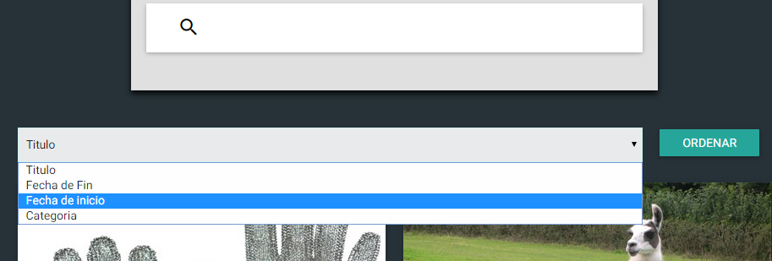

* Mostrar ejemplos, valores por defecto y formatos de entrada admisibles.

Ejemplo:

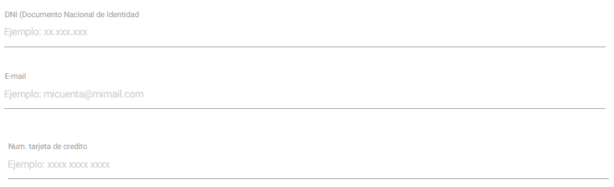

* Ocultar detalles ténicos del sistema.

En ningún momento se le da al usuario información que no sea necesaria para el correcto uso del sistema. A modo de ejemplo podemos citar el caso de “publicar subasta”, para el usuario es invisible de que forma son guardados los datos de la subasta, ya que para publicar una subasta es necesario dar de alta un producto, siendo esto imperceptible para el usuario.

* Solo mostrar opciones que el usuario pueda realizar.

Un usuario registrado puede realizar distintas acciones que un usuario no registrado no puede, por ejemplo cuando un usuario inicia su sesión se le muestran las opciones de publicar subasta, ver perfil, etc. siendo accesibles para este solamente una vez logueado.

* 1. **Generación de ayudas**

El usuario tendrá acceso a un sitio de preguntas frecuentes (FAQs) en donde se responderá dudas generales acerca de cómo realizar operaciones en el sitio. Como por ejemplo:

Un ejemplo de una página sobre FAQs de un sitio conocido

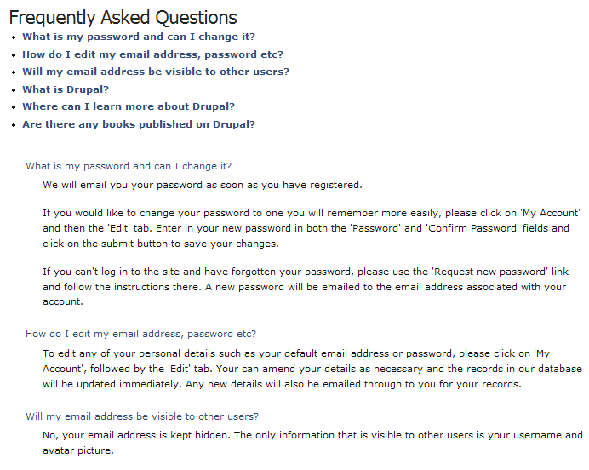

Además, en el caso de formularios y validación, se le indicará dentro de la misma ventana el tipo de error que hay, ya sea errores de contraseña inválida, campos obligatorios incompletos, usuario ya existente, etc.

Un ejemplo de mensaje de error para ayudar al usuario a llenar el formulario de forma correcta.

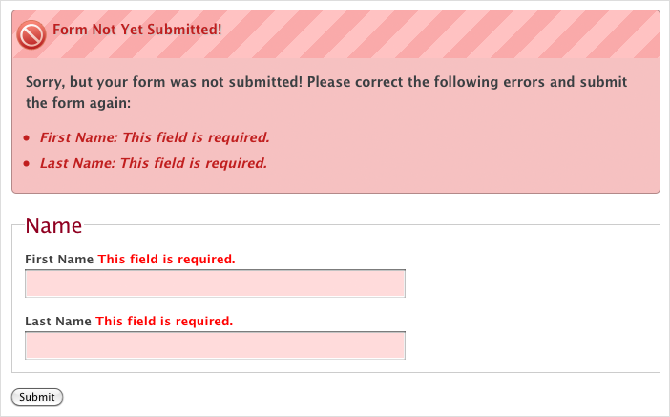

Un ejemplo de mensaje de error de validación debido a que el nombre de usuario con el que se quiere registrar ya está registrado.

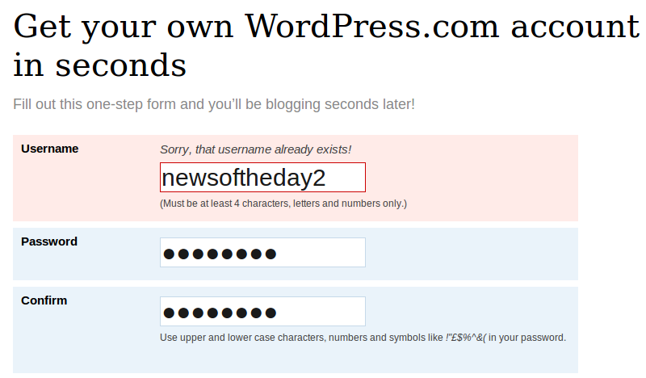

* 1. **Definición de atajos.**

Los siguientes atajos de teclado son aceptados por el sistema:

Shift+h: Sin importar en q parte del sitio se encuentre con esta combinación se vuelve a la página principal.

Shift+p: Una vez apretada esta combinación automáticamente se accede a la interfaz para publicar una subasta.

Shift+c: Esta combinación cierra la sesión del usuario actual.

Shitf+r: Sin importa en que parte del sitio se encuentre con esta combinación se accede a la página para registrarse, siempre y cuando no haya una sesión iniciada.

Shift+i: Con esta combinación se accede automáticamente a la interfaz para iniciar sesión, siempre y cuando no haya una sesión iniciada.

Las siguientes combinaciones solo son válidas en la página de inicio:

Shift+Ctrl+c Ordena las subastas por categoría.

Shift+Ctrl+t Ordena las subastas por título.

Shift+Ctrl+f Ordena las subastas por fecha de fin.

Shift+Ctrl+i Ordena las subastas por fecha de inicio.

* 1. **Manejo de salidas**

La aplicación utilizará una herramienta de interfaz de usuario ampliamente aceptada, llamada *breadcrumb,* la consiste en una línea de texto en la que se indica el recorrido seguido y la forma de regresar. Permite que el usuario conozca laruta de su ubicación en directorios y subdirectorios, y navegue a través de ella. Se ejemplifica gráficamente a continuación:

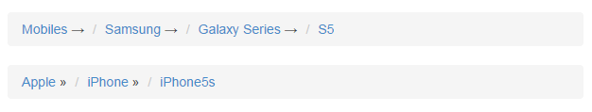

También se dará en todo momento al usuario un acceso al *Home* del sitio y, en caso de estar realizando alguna operación, una opción de cancelarla.

Siempre que se salga de una operación con éxito, como por ejemplo crear subasta, u ofertar sobre una subasta, se le notificara al usuario que su operación ha sido realizada exitosamente en una ventana emergente y se dará opción para cerrar la ventana y ver el resultado de la operación (subasta u oferta), y también en el caso contrario, que por algún motivo, no haya podido concretarse, dándole opción a repetirla.

En caso de registrarse correctamente el usuario será automáticamente logueado con su nueva cuenta y podrá ver las nuevas acciones que podrá realizar como ofertar, publicar y ver su perfil. En caso de cancelar el registro volverá a la página principal.

En las pantallas de las acciones “ publicar subasta” , “ ofertar”, “ logearse”, “registrarse”,”realizar una consulta”, estará siempre presente en el margen inferior derecho el botón “ cancelar” dándole en todo momento al usuario la opción de cancelar la acción actual para de esta forma poder volver a la página en la que anteriormente se encontraba.